**Цели семинара**

<https://www.figma.com/file/wBdyeMhgGCn3fKThaQ1yXG/Artificial_Intelligence_Landing_Page?node-id=0%3A1>

## Формат проведения семинара

1. Ученики разбиваются на группы по 5 человек в сессионные комнаты зум
2. Один ученик расшаривает экран
3. Обсуждают задание и как его лучше выполнить
4. Ученик, расшаривший экран пишет код, другие ученики участвуют в обсуждении и подсказывают что нужно еще добавить
5. После выполнения первого задания, ученики скидывают архивы с работой для проверки
6. При работе в группе, можно чтобы задание 1 выполнял один ученик, а второе задание уже выполнял следующий

## Задание 1

Работа с макетом, разбиение сайта на блоки

Текст задания

1. Открыть макет сайта <https://www.figma.com/file/wBdyeMhgGCn3fKThaQ1yXG/Landing_Page?node-id=217%3A2>
2. Ученикам необходимо разбить представленную на скриншоте часть на блоки



1. Можно рисовать в макете, можно на картинки в paint можно любым удобным способом
2. Преподавателю продемонстрировать как можно скопировать проект себе и как можно нарисовать прямоугольники в проекте
3. 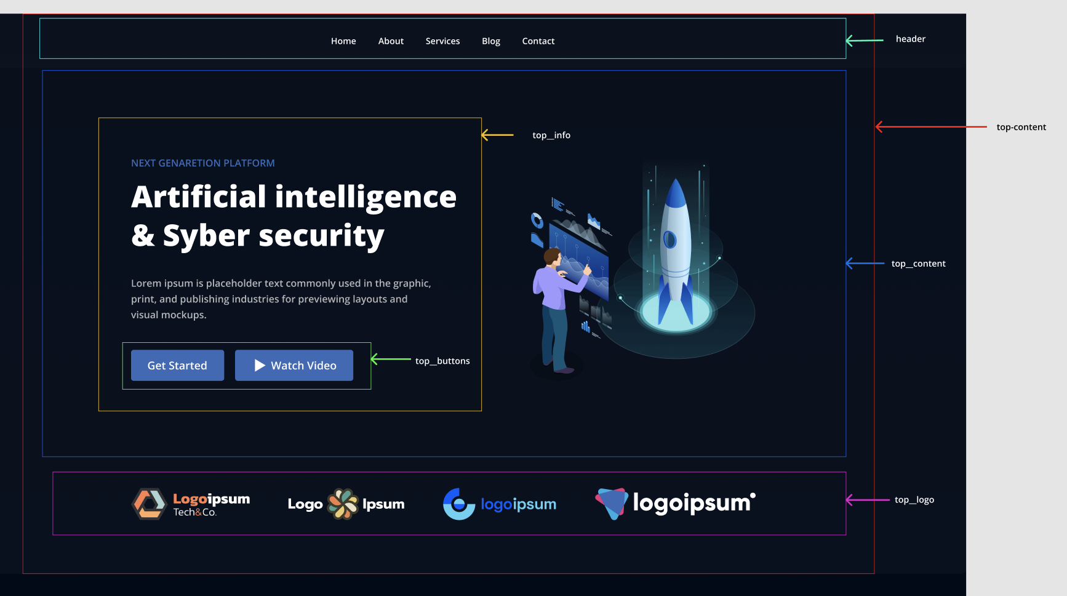
4. Пример того что должно получиться

Задание для групп, время выполнения **30 минут**

**Что должно получиться у учеников**

Пример выполненной работы в пункте 5

**Преподавателю:** Подсказать ученикам, если каких-то блоков не хватает или выставли блоки не верно

## Задание 2

Работа с макетом, добавление контента сайта

Текст задания

1. Создать новую папку
2. Создать файл index.html
3. В соответствии с макетом необходимо добавить контент страницы
4. Добавить все блоки из задания 1
5. Добавить все наполнение блоков (html контент)
6. Все заголовки, параграфы кнопки и изображения
7. Без позиционирования

**Что должно получиться у учеников**

Все наполнение верхней части сайта, без стилей и без позиционирования

Задание для групп, время выполнения **30 минут**

**Преподавателю:** Подсказать ученикам, у которых не получилось тайминг 15 минут

## Задание 3

Работа с макетом, добавление отступов в проекте

Текст задания

1. СОздать файл стилей
2. Подключить стили к index.html
3. Добавить обнуление стилей
4. проговорить голосом где лучше использовать padding а где margin
5. Добавить все необходимые отступы для контента из задания 1

**Что должно получиться у учеников**

Все отступы у сайта выставлены корректно, без стилей и без позиционирования

Задание для групп, время выполнения **30 минут**

**Преподавателю:** Подсказать ученикам, у которых не получилось тайминг 15 минут

# Итоги урока

Подвести итоги, разобрать как мы можем создавать блочную структуру и работать с отступами

**Важно** сохранить проект, так как мы продолжим работу с ним в 4 и 5 уроках

# Домашнее задание

1. Открыть макет сайта <https://www.figma.com/file/mnLY69cYE5cqWM5w6n5hXx/Seo-%26-Digital-Marketing-Landing-Page?node-id=23%3A2>

2. необходимо представить разбиение часть на блоки (Для тех учеников которые умеют работать с фигма разбить представленную на скриншоте часть на блоки, как в семинаре)

3. Создать новую папку

4. Создать файл index.html

5. В соответствии с макетом необходимо:

6. Добавить все блоки по сайту

7. Добавить все наполнение блоков (html контент)

8. Все заголовки, параграфы кнопки и изображения

**Позиционирование задавать не нужно**

10. Создать файл стилей style.css

1. Подключить стили к index.html

2. Добавить обнуление стилей

3. Добавить все необходимые отступы margin, padding

Все домашние задания являются повторением того что делается на семинаре, поэтому перед выполнением обязательно посмотрите семинар.